SW-70-1000

高低温交变湿热试验箱

技 术 规 格 书

上海思为仪器制造有限公司

1.1：产品介绍
本产品是根据用户要求，参照GB2423[1].02高温试验方法、GB2423[1].01低温试验方法、GB2423[1].03恒定湿热试验方法、GB2423[1].04交变湿热试验方法相应技术条件制造。主要为航天、航空、石油、化工、军事、汽车（摩托车）、船舶、电子、通讯等科研及生产单位提供温湿度变化环境，供用户对整机（或部件）、电器、仪器、材料等作温湿度试验，以便考核试品的适应性或对试品的行为作出评价。是新产品研制、样机试验、产品合格鉴定试验全过程必不可少的重要试验手段。
1.2：产品特性
1、试验系统结构设计先进合理，制造工艺规范，外观美观、大方。
2、该试验箱主要功能元器件均采用世界名牌配置（含金量高）、技术原理先进可靠、噪音与节能得到最佳控制——其性能可替代国外同类产品。
3、零部件的配套与组装匹配性好，主要功能元器件均采用具有国内外先进水平的原装进口件，提高了产品的安全性和可靠性，能保证用户长时间、高频率的使用要求。
4、设备具有良好的操作性、维护性、良好的温度稳定性及持久性、良好的安全性能、不污染环境及危害人身健康。
1.3：技术参数
主要技术参数
1 | 工作室尺寸 | 1000×1000×1000（mm） (深×宽×高)
2 | 外形尺寸 | 1300×1550×2100（mm） (深×宽×高)
3 | 温度范围： | -70℃ ~ 150℃
4 | 温度波动度： | ≤±0.5℃
5 | 湿度范围： | 20%～98%RH
6 | 温度均匀度： | ≤2℃
7 | 温度误差 | ≤±2℃
8 | 温度最低极限： | -70℃
9 | 升温速率： | ≥3℃/min (空载常压时)
10 | 降温速率： | 0.8－1.2℃/min (空载常压时)
11 | 湿度范围不小于： | 20%～98%R.H. (20-85℃)
12 | 湿度波动度： | ≤±2.5%R.H.
13 | 湿度偏差： | ≤±3%
14 | 电源容量 | 8 KW
15 | 最大电流 | 25A
16 | 重量 | 603KG
17 | 供电条件电源 | AC380V  电压允许波动范围：AC（380±10%）V  频率允许波动范围：（50±0.5）Hz  保护地线接地电阻小于4Ω  要求用户在安装现场为设备配置相应容量的空气或动力开关，并且此开关必须是独立供本设备使用
以上产品运行技术数据均在室温 23±2℃，相对湿度≤85%R.H，工作室空载的条件下测得。

箱体结构
结  构  方  式 | 试验箱设计为整体式结构，由下列部分组成：
结  构  方  式 | - 压缩机制冷部分：由压缩机、蒸发器、冷凝器、冷凝风扇、油液分离器、电磁阀、膨胀阀、避震不锈钢波纹管管、制冷剂（R404A、R23）、铜管、毛细管等组成  - 加热系统：加热丝，循环风机等组成  - 加湿系统：由加湿器、不锈钢水箱、自动加水水泵、全透明水位平衡器、耐高温浮球、进口食品级高透明耐腐蚀硅胶管等组成  - 加湿器保护系统：当加湿器缺水时自动切断加湿器，避免加湿器中的加热管烧坏。  - 风道循环系统： 保证试验箱内的温度和湿度的均匀性。  - 操作系统：触摸屏操作  - 电器控制系统： 交流接触器、中间继电器、空气开关、开关电源、LED 照明灯、固态继电器、报警蜂鸣器、接线排等组成  8、压力补偿系统：当箱体内外压力不平衡时，压力补偿系统会自动调节。  9、照明系统：给箱体内部提供照明。  10、设备减震系统：减小设备工作噪音。
外壳 | 外壳采用优质碳素钢板（厚度 1.5）数控加工成型.磷化静电喷塑处理
内胆 | 内胆为 SUS304 优质不锈钢板（厚度 1.2）；
样品架 | 配 2 层不锈钢样品架；样品架可上下移动，单层承重25 KG
观察窗 | 箱门合理的位置设置一个超大透明观察窗口，尺寸约 320×260mm，用以观测室内试样的变化。观察窗采用耐高温钢化玻璃,
保温材质 | 高密度玻璃纤维棉，保温厚度为 100mm，确保箱体不会因温度传导而导致温度波动过大，使样品在试验过程中温度一直保持恒定。
搅拌系统 | 采用长轴风扇电机，耐高低温之多翼式叶轮,以达强度对流垂直扩散循环，使实验室内的温湿度均匀并保持稳定；
大门 | 设备的门与箱体之间采用双层耐高温高张性密封条，以确保测试区的密闭。大门内板材料为不锈钢制成，并采用无反作用门把手，操作更容易；
LED 照明灯 | 设备的电器控制柜和制冷部分设低压 LED 照明灯，具有亮度高、寿命长等优点，给设备维修保养提供了极大的方便
密封条 | 采用耐高温硅胶密封条
测试孔 | 左侧设 1 个φ50mm 的测试孔，可外接测试电源线或信号线使用，并配有专用软胶塞（选配）及不锈钢盖子。
脚轮 | 机器底部安装高品质可固定式 PU 活动轮，可以很方便地将机器移到指定位置，最后将脚轮固定。

制冷系统
2.1制冷压缩机 | - 欧洲原装进口法国（泰康）铁甲武士高效率低噪声省电型全封闭冷冻压缩机。  - 设备的制冷系统安装在底部。  3、冷冻系统采用单元常温制冷。  4、结合设计，不同温域采用不同制冷量做功，以增加设备的使用寿命。  5、每台机组均经过欧洲“泰康”电脑联网逐项监测并有防伪编码，可通过电脑上网查寻 | 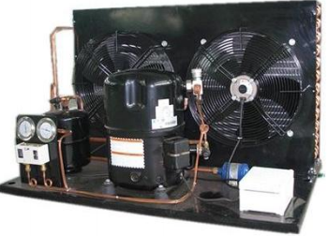
2.2温度控制 | 温度控制输出功率均由微电脑演算，以达高精度及高效率之用电效益；
2.3制冷方式 | 双机风冷式
2.4制冷剂 | 全系统使用R404a,R23 环保冷媒
2.5系统管路 | 全系统管路均作通氮加压 48 小时 检漏测试，杜绝了系统制冷剂泄漏的可能性

其它制冷配件
1、制冷压缩机 | 是将低压气体提升为高压气体的一种从动的流体机械，是制冷系统的心脏。它从吸气管吸入低温低压的制冷剂气体，通过电机运转带动活塞对其进行压缩后，向排气管排出高温高压的制冷剂气体，为制冷循环提供动力，从而实现压缩→冷凝（放热）→膨胀→蒸发 ( 吸热 )的制冷循环。 | 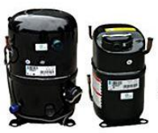 | 
2、干燥过滤器 | 用于过滤系统中的杂质，防止管道堵塞 | 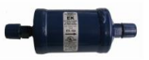 | 
3、冷却器 | 风冷却器是冷却器的一种，特点是使用  空气作为热交换的介质进行热量交换，  热量通过空气带走，所以也称作空气冷  却器 | 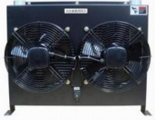 | 
4、制冷蒸发器 | 蒸发器是制冷四大件中很重要的一个部件，低温的冷凝“液”体通过蒸发器，与外界的空气进行热交换，“气”化吸热，达到制冷的效果。 | 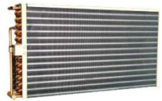
5、紫铜管 | 内螺旋式 K-TYPE 冷媒铜管 | 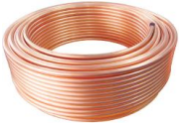
6、油液分离器 | 其作用是将制冷压缩机排出的高压蒸汽中的润滑油进行分离，以保证装置安全高效地运行。 | 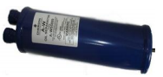
7、储液罐 | 储液罐在制冷系统中主要是储存制冷剂。  - 储存制冷剂中的液体成分，降低冷凝器的负荷。  - 起一个液封的作用，防止气体进入低压压缩机产生液击。液击主要出现在活塞式压缩机中，由于制冷剂液体（或润滑油）被压缩机吸入，造成压缩机的异常冲击事故。  - 避免凝液在冷凝器中积存过多而使传热面积变小，影响冷凝器的传热效果。  - 适应蒸发器的负荷变动对供应量的需求在蒸发负荷增大时，供应量也增大，由储液器的存液补给；负荷变小时，需要液量也变小，多余的液体储存在储液罐里。（选配）起到一定的消音及过滤作用。 | 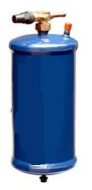
8、气液分离器 | 由于液体的压缩比很小，若是液体吸进制冷压缩机，容易损坏压机阀片甚至压缩机的动力部件。 气液分离器的作用就是让液体不能轻易进人压缩机，而是被存储起来，起到保护压缩机的作用。 | 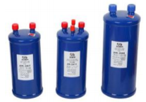
9、热力膨胀阀 | 热力膨胀阀实现冷凝压力至蒸发压力的节流，同时控制制冷剂的流量；它的体积虽小，但作用巨大，它的工作好坏，直接决定整个系统的工作质量，以最佳的方式给蒸发器供液，保证蒸发器出口制冷剂蒸汽的过热度稳定 | 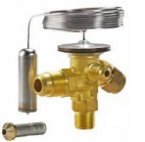 | 
10、高压\低压保护开关 | 当压缩机排气压力超出一定范围，这个开关会断开，进而保护压缩机。 | 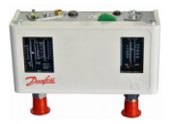 | 
11、视液镜 | 液体水份指示器的设计提供使用者一种准确的方法来确定系统内制冷剂的品质和含水量。通过广角的视镜可以目视系统的制冷剂，因此很容易看到系统内的气泡或闪蒸气体，表示冷媒剂量是否适当需要填充。在目视镜内中心位置的指示器元件对水份高度灵敏，并随着系统内的水份含量的变化逐渐改变颜色。 | 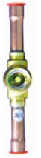
12、回油镜 | 用于观察压缩机的回油情况 |  | 
13、避震管 | 弹簧减震垫支承的压缩机要求在吸、排气管上安装柔性金属软管（避震管）以防止压缩机通过制冷剂管路传导的震动和噪声。 | 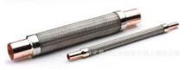
15、电磁阀 | 用于切换不同的制冷剂流量以达到控制制冷量的作用 | 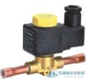 | 
均采用进口品牌配件，不同型号采用不同的制冷配件，具体以实物为准。

控制系统
3.1电控区 | 1、 | 交流接触器： |  |  | 
3.1电控区 | 2、 | 中间继电器：
3.1电控区 | 3、 | 空气开关
3.1电控区 | 4、 | 时间继电器： |  |  | 
3.1电控区 | 5、 | 固态继电器： |  |  | 
3.1电控区 | 6、 | 开关电源 |  | 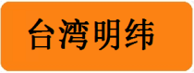 | 
3.1电控区 | 7、 | 热继电器
3.1电控区 | 以上是本公司的常用电器品牌，不同机型所用的元器件也不一样，具体以实物为准
3.2 控制器 | 采用TH7010液晶触摸屏（7寸），中英文界面，操作简单。 |  | 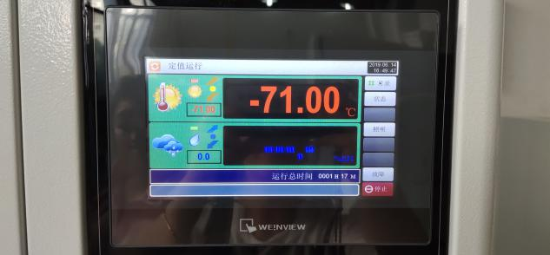（仅参考）
3.3感温传感器 | PT100 铂金电阻测温体；
3.4运行方式： | 定值或程序运行，根据客户实际需求自行选择
3.5自动演算 | 连续 PID 控制功能，具有自动演算的功能，可将温湿度变化条件立即修正，使温湿度控制更为精确稳定；
3.6温湿度控制 | 采用 P . I . D＋S.S.R 系统同频道协调控制；
3.7精度 | 精度：0.01℃(显示范围)； 解析度：±0.01℃；
3.8断电重启模式 | 可设定断电恢复设定，包括：断电后程序终止执行、断电后程序从断电连续运行。
3.9 程序容量 | 具有 100 组程式、每组 100 段、每段可循环 999 步骤的容量，每段时间设定最大值为99 小时 59 分；各组程式可相互连接，
3.10 仪表主要功能 | - 可以根据实验需要自由设定温度、湿度  - 在设定程序时，可编写程序名称，以方便查寻。  - 当出现故障时，控制器 LCD 触摸屏可显示出现的故障编号，用户可方便的根据故障编号查找故障的原因。  - 具有多种报警功能选择，包括：绝对值报警、偏差报警等。具有人机对话功能，可通过标准配置 RS232 通讯接口扩展其功能，实现对设备的远程监控，选配网络接口（LAN）  - 可进行程序的跳步和连接运行。  - 控制器具有多组 PID 参数，可将整个温度范围和湿度范围分为多组 PID 进行控制，在设备的温度控制范围内可获得最佳的控制效果，而不必对每个温度控制点进行自整定或手动 PID 参数调整。
3.11 通讯接口 | 具有USB通讯界面，可在电脑上设计程式，监视试验过程并执行自动开关机、打印曲线、数据等功能。
加热、加湿系统
4、1加热 | 加热采用远镍铬合金高速升温电热管，PID 控制。采用固态继电器控制，提高控温精度。
4、2报警系统 | 具有缺水报警系统
_{4.3加湿系统} | - 水电分离，保证电路及设备安全；  2、进口食品级高透明耐腐蚀硅胶管：能清楚的看到管道内部水质情况，方便检修。  3、自来水净化系统：当水箱中缺水时自动给加湿系统提供纯净水，保证加湿器长时间工作不结水垢，使加湿器能够长期稳定工作。  4、加湿器自动补水  5、水箱：食品级加厚不锈钢水箱，密封性好，便于保养清洗。  6、可视化加湿器：可以清楚的看到加湿器的内部工况，方便设备的维修保养。在加湿器内部装有耐300度超温保护EGO，当加湿器内缺水时自动切断加湿器电源，并控制水泵向加湿器中补水，第一时间保护加湿器  7、水位平衡器：分体式水杯，食品级，透明便于观察与清理，维护方便。
4.4吸音系统电控柜及制冷系统装有吸音系统，降低设备工作噪音

保护装置
箱体超温
灯管超温
整体设备过载
制冷机组超压
整体设备定时
设备缺水保护
漏电、运行指示、故障报警后自动停机等保护。

【质量保证】

用户在遵守本产品使用手册的前提下，若发生产品故障时，本公司将从产品出厂之日起实行壹年的产品质量保证期，对产品进行免费维护。 超过产品质量保证期时，本公司继续为用户实行维修服务，酌情收取费用。

发生故障请及时与本司联系，我们将在接到电话或传真后尽快指导用户如何排除故障。必要时本司会在24小时内派出服务人员赶赴现场排除故障。

